12

標識 （政令第20条）

■基本的な考え方
標識は、一般的にピクトグラムとも呼ばれ、空間全体や各空間の用途、順路等を示すために有効である。
文字より絵のほうが理解しやすいといった障がい者や、子どもに対して情報を提供することができる手段でもあるため、情報が確実に得られるようわかりやすくかつ適切に設ける必要がある。

■目次
項目 | ページ
標識 | 12-1
大きさ | 12-2
浮き彫り | 12-2
設置 | 12-2

■整備基準
項目 | ○推奨  ●義務 | 内容 | 参照  図表
標識
 | ● | 一般基準  ・移動等円滑化の措置がとられたエレベーターその他の昇降機、便所又は駐車施設の付近には、国土交通省令で定めるところにより、それぞれ、当該エレベーターその他の昇降機、便所又は駐車施設があることを表示する標識を設けなければならない。  解説 平成18年12月15日国土交通省令第113号  ・標識は高齢者、障がい者等の見やすい位置に設けること  ・内容が容易に識別できること（JIS Z 8210に定められているときは、これに適合するもの） | 図12.1  図12.2  図12.3
 |   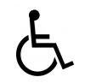  ●国際シンボルマーク  ○エレベーターの表示 | 図12.1 エレベーターにおける標識の例  図12.2 便所における標識の例  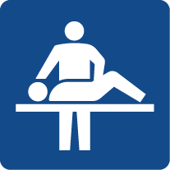      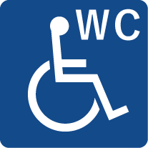  介護用ベッド  設置便房 有  車椅子使用者用  便房 有  温水洗浄機能付き  便座設置便房 有  オストメイト  対応便房 有  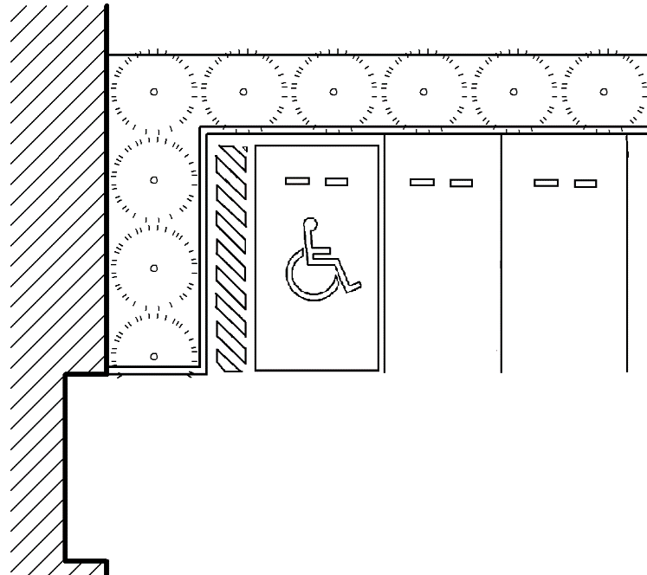  出入口  建築物  ●国際シンボルマーク  （路面表示）  図12.3 駐車場における標識・看板の例
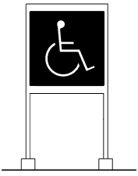
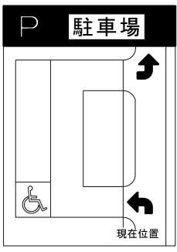
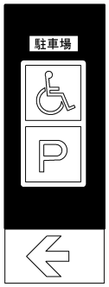
大きさ
 | ○ | ・国際シンボルマークは10cm角以上45cm角以下とする。ただし、駐車場の床または地面に表示する場合は、大きく書き込むこととする。 | 図12.2  図12.3
浮き彫り
 | ○ | ・ピクトグラムは浮き彫りにする。
設置
 | ○ | ・設置に関しては、照明計画、コントラスト等について総合的な検討を行うとともに反射やちらつきがないような配慮をする。
 | ○ | ・表示板を設置する場合は大き目の文字や図を用い、わかりやすいデザインとする。
 | ○ | ・図記号（ピクトグラム）や図を用いる場合は、文字表記を併記する。
 | ○ | ・弱視者、色弱者への配慮のため、色の組み合わせや表示の仕方を工夫する。  解説 色覚障がいのある人に配慮した色の組み合わせ等に関しては、序章-18～19及び「色覚障がいのある人に配慮した色使いのガイドライン」（大阪府作成）参考。  表示されている内容を読みとることが難しいこともある知的障がい者、発達障がい者、精神障がい者にとって、統一されたデザインによる表示は有効である。
 | ○ | ・標識は、視点からの見上げ角度が小さく、かつ弱視者や目線の低い車椅子使用者にも見やすい位置とするなど、誰もがわかりやすい位置に設置する。  解説 突出型の標識は、様々な方向から認識しやすいため、積極的に採用することが望ましい。
 | ○ | ・突出型の標識を設ける場合は、視覚障がい者等の支障とならないような高さに設ける。
 | ○ | ・自立型標識を設置する場合は危険防止のため、視覚障がい者の通行の支障がある場所には原則として使用しない。
 | ○ | ・誘導用の表示板は、曲がり角ごとにわかりやすい位置に設ける。  解説 動線を示す主要な案内板は、必要な情報が連続的に得られるよう配置する。
 | ○ | ・立体通路や地下街、地下道、鉄道駅に接続している建物においては、移動等円滑化の措置がとられたエレベーターその他の昇降機があることを表示する標識を、歩道や地下通路から認識できる場所に設ける。  解説 階層移動が難しい車椅子使用者にエレベーターの場所を示す。 | 図12.4
 | ○ | ・JIS Z 8210に定められていない案内用図記号については、標準案内用図記号ガイドライン改定版（2017年7月）を用いる。  解説 標準案内用図記号ガイドライン改定版：国土交通省の関係公益法人である交通エコロジー・モビリティ財団が2001年3月に策定したものを、2017年7月に改定したもの。標準案内用図記号参考。 | 図12.4
 | ○ | ・表示板は、内容が容易に識別できるもの（JIS Z 8210適合）とし、色彩については、図と地色とのコントラストが十分明確になるようにする（明度差は少なくとも0～10段階のマンセル表色系で５以上）。
 | ○ | ・視覚障がい者にとって識別しやすいように黒字に白抜きのものとする。困難な場合は、濃い色に白抜き、文字に縁取りをするなど濃淡の確保に配慮する。
 | ○ | ・表示板の大きさは、下記のとおり、視距離に応じたものとする。  視距離 表示板の大きさ  L＜7m 6cm× 6cm  7m＜L＜18m 11cm×11cm  L＞18m 20cm×20cm
 | ○ | ・文字の大きさは、下記のとおり視距離に応じたものとする。  視距離 和文文字高 英文文字高  30m 12cm以上 9cm以上  20m 8cm以上 6cm以上  10m 4cm以上 3cm以上  4m～5m 2cm以上 1.5cm以上  1m～2m 0.9cm以上 0.7cm以上
 | 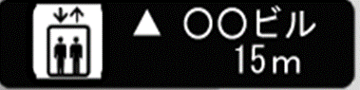  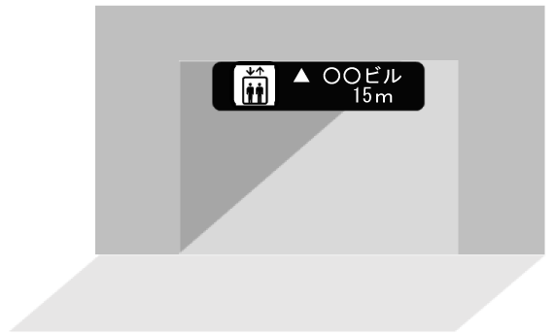    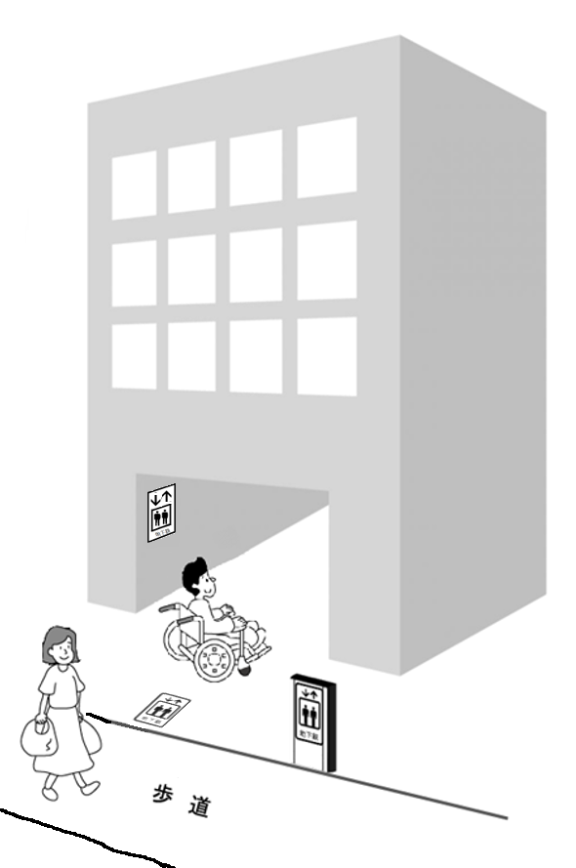  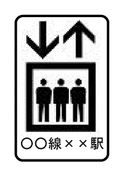  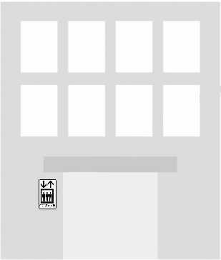  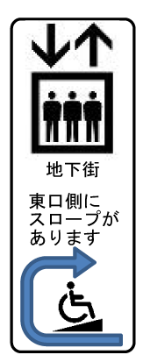    ○車椅子使用者等が歩道や地下通路から容易に認識できる標識を設置する。  ○建物の側面に標識を設置する場合は、両方向から認識できるよう、両側面に設置する。  ○床面に設置することや案内板を設けることも有効。  地下通路吊り下げ標識の例  ○正面口に段差があり、車椅子使用者が利用できない場合は、段差のない入口を案内する。  地上階 | 図12.4 地下街や地下通路、鉄道駅接続施設における誘導標識の例

図記号 | 表示内容 | 出典
障害のある人が使える設備  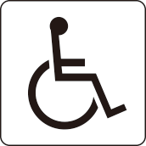 | ○車椅子に乗っている人の側面図  ○障がいのある人が利用できる建築物及び施設であることを表示 | JIS Z 8210
スロープ  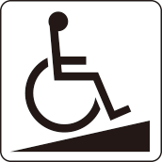 | ○車椅子に乗っている人の側面図とくさび形のスロープ  ○車椅子等が利用できるスロープを表示 | JIS Z 8210
エレベーター  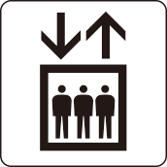 | ○人の入った籠の上に方向を示す上下の矢印  ○エレベーターのある場所を表示 | JIS Z 8210
エスカレーター  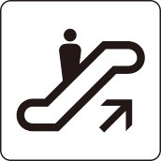 | ○エスカレーターに乗っている人の側面図と上り方向を示す矢印  ○上り用のエスカレーターのある場所を表示 | JIS Z 8210
階段  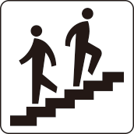 | ○階段をのぼる人とおりる人の側面図  ○階段のある場所を表示 | JIS Z 8210

参考 ～主な「案内用図記号」JIS Z 8210～
図記号 | 表示内容 | 出典
駐車場 | ○円で囲んだアルファベット（サンセリフ体）大文字の“Ｐ”  ○車両が駐車してもよい施設及び場所を表示  ○道路交通法による道路以外において使用する | JIS Z 8210
お手洗  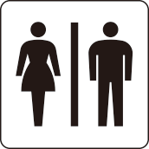 | ○線で仕切られた女性と男性の正面図  ○お手洗を表示 | JIS Z 8210
男女共用お手洗い | ○女性と男性の正面図  ○男女が共用で利用できるお手洗を表示 | JIS Z 8210
オストメイトマーク | ○人の上半身正面図の右下に白抜きの十字形  ○人工肛門・人工膀胱を造設している人（オストメイト）のための設備がある場所を表示、また人工肛門保有者や人工膀胱保有者のことを表す | JIS Z 8210
ベビーケアルーム | ○乳幼児の上にかがみこむ人間を横から見た図  ○哺乳瓶の外形図を配置  ○ベビーケア設備の場所を表示  ○この図記号を使用する場合には、少なくとも授乳及びおむつ交換ができる設備が備わっているものとする | JIS Z 8210
案内   | ○円で囲んだアルファベット  （ローマン体）小文字の“ｉ”  ○案内及び情報提供を主とした施設及び設備を表示 | JIS Z 8210

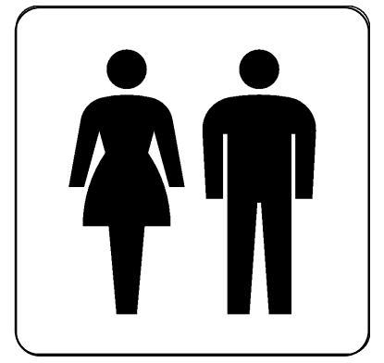



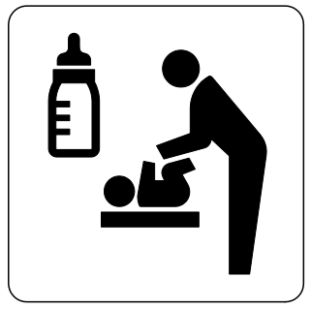

図記号 | 表示内容 | 出典
介助用ベッド  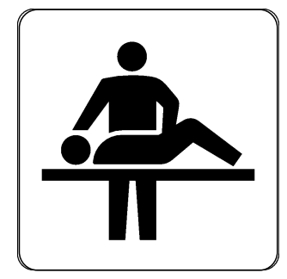 | ○ベッドの上に人が横たわり、その横に介助する人が立っている様子を横から見た図  ○介助用ベッド設備の場所を表示 | JIS Z 8210
おむつ交換台 | ○乳幼児の上にかがみこむ人間を横から見た図  ○おむつ交換設備の場所を表示  ○この図記号を使用する場合には、乳幼児のおむつ交換ができる設備が備わっているものとする | JIS Z 8210
着替え台 | ○人の正面図と着替え台の倒す方向を示す矢印  ○着替え台の場所を表示  ○この図記号を使用する場合には、着替えができるスペースと台が備わっているものとする | JIS Z 8210
ベビーチェア | ○ベビーチェアに座っている乳幼児と、洋式便器に座っている大人が向かい合っている様子を横から見た図  ○ベビーチェアの場所を表示 | JIS Z 8210
洋風便器 | ○洋式便器の外形図を配置  ○洋式便座の場所を表示 | JIS Z 8210
温水洗浄便座 | ○洋式便器の外形図に温水洗浄機能を示す記号（水流が上の方向に向かって流れている）を追加  ○温水洗浄便座の場所を表示 | JIS Z 8210

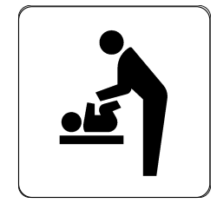

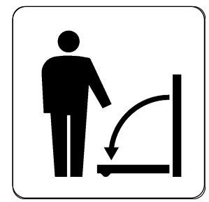

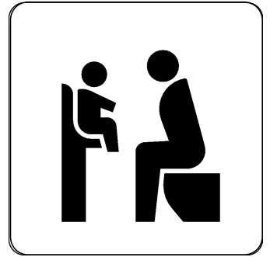

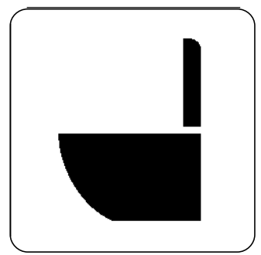

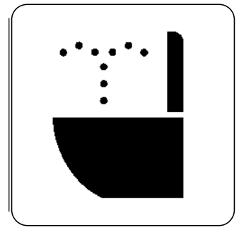

図記号 | 表示内容 | 出典
和風便器 | ○和式便器の外形図を配置  ○和式便器の場所を表示 | JIS Z 8210
授乳室（女性用） | ○乳幼児を抱いて授乳する女性を正面から見た図  ○女性専用授乳室の場所を表示  ○この図記号を使用する場合には、女性専用で授乳ができる設備が備わっているものとする | JIS Z 8210
授乳室（男女共用） | ○乳幼児を抱いている男性と女性を正面から見た図  ○男女共用（性別を限定しない）授乳室の場所を表示  ○この図記号を使用する場合には、性別に関係なくすべての人が授乳できる設備が備わっているものとする | JIS Z 8210
光警報装置 | ○光を発する警報ランプの外形図を配置  ○光警報装置の場所を表示  ○この図記号を使用する場合には、視覚による警報が可能な設備が備わっているものとする | 高齢者、障害者等の円滑な移動等に配慮した建築設計標準（令和7年度改正版））



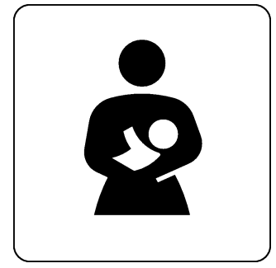

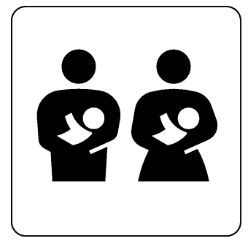



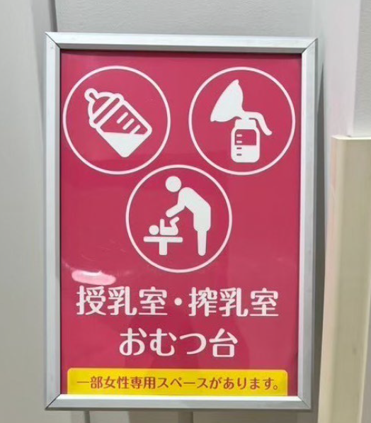
参考 ～地方公共団体が独自に作成した、搾乳ができることを示すピクトグラムの例～
◆神奈川県では、搾乳ができることを示すピクトグラムをNPO法人penaと連携して独自に作成しています。
このシンボルマークは、趣旨に沿った目的であれば、県外の自治体や事業者を含め、だれでも使用することができます。（申請は不要)
ピクトグラムは神奈川県のHPからダウンロードできます。
https://www.pref.kanagawa.jp/docs/cz6/f423.html

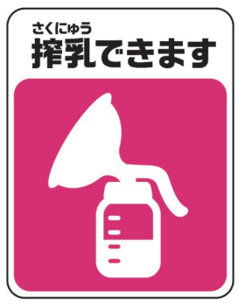
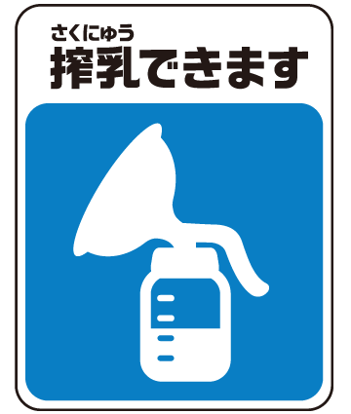


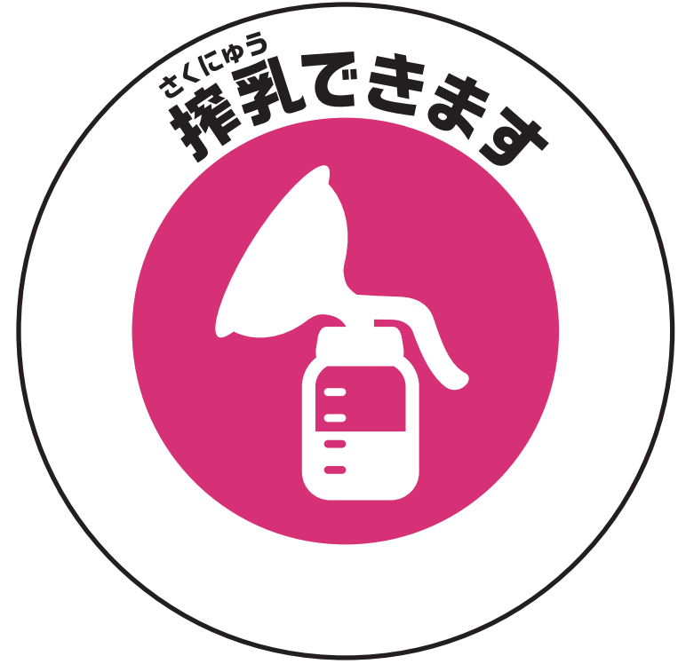
出典：高齢者、障害者等の円滑な移動等に配慮した建築設計標準（令和７年度改正版）、神奈川県HP
◆このように、日本産業規格（JIS）に定められていない場合は、当事者の意見も参考に、内容が容易に識別できるピクトグラムを作成することも大切です。
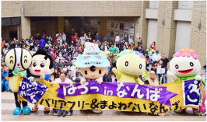
◆障がい者団体が地元商店街の協力を得て、車椅子使用者がラリー形式で難波のまちを移動するイベント「なんばおにごっこ」を平成26年から毎年開催しています。

まち歩きを通じて地上と地下の移動経路の問題点を検証し、バリアフリーの推進に取り組んでいます。
参考 ～障がい者団体の取り組み事例「なんばおにごっこ」の紹介～

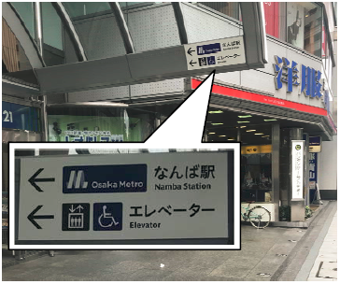
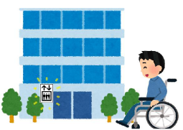
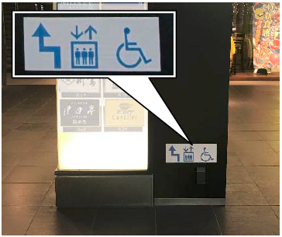
●取り組み例
地下街の奥まった場所にある地上へのエレベーターを案内
参考 ～地下鉄及び地下街に接続している建物の案内標識～

歩道から見やすい位置に鉄道駅の接続案内を設置
◆車椅子使用者が階層移動する際には、エレベーターを利用することが一般的であり、エレベーターの場所については、建物内に標識や案内板を設けることになっています。
しかし、地下街や鉄道駅に接続している建物であることや、エレベーターの有無については、建物外を通行しているだけでは判断ができません。
わかりやすい位置に標識を設けることにより、歩道や地下街を通行する車椅子等の利用者の利便性が向上します。さらに、遠くからでも確認できるように、高い位置への表示を行うことも有効です。

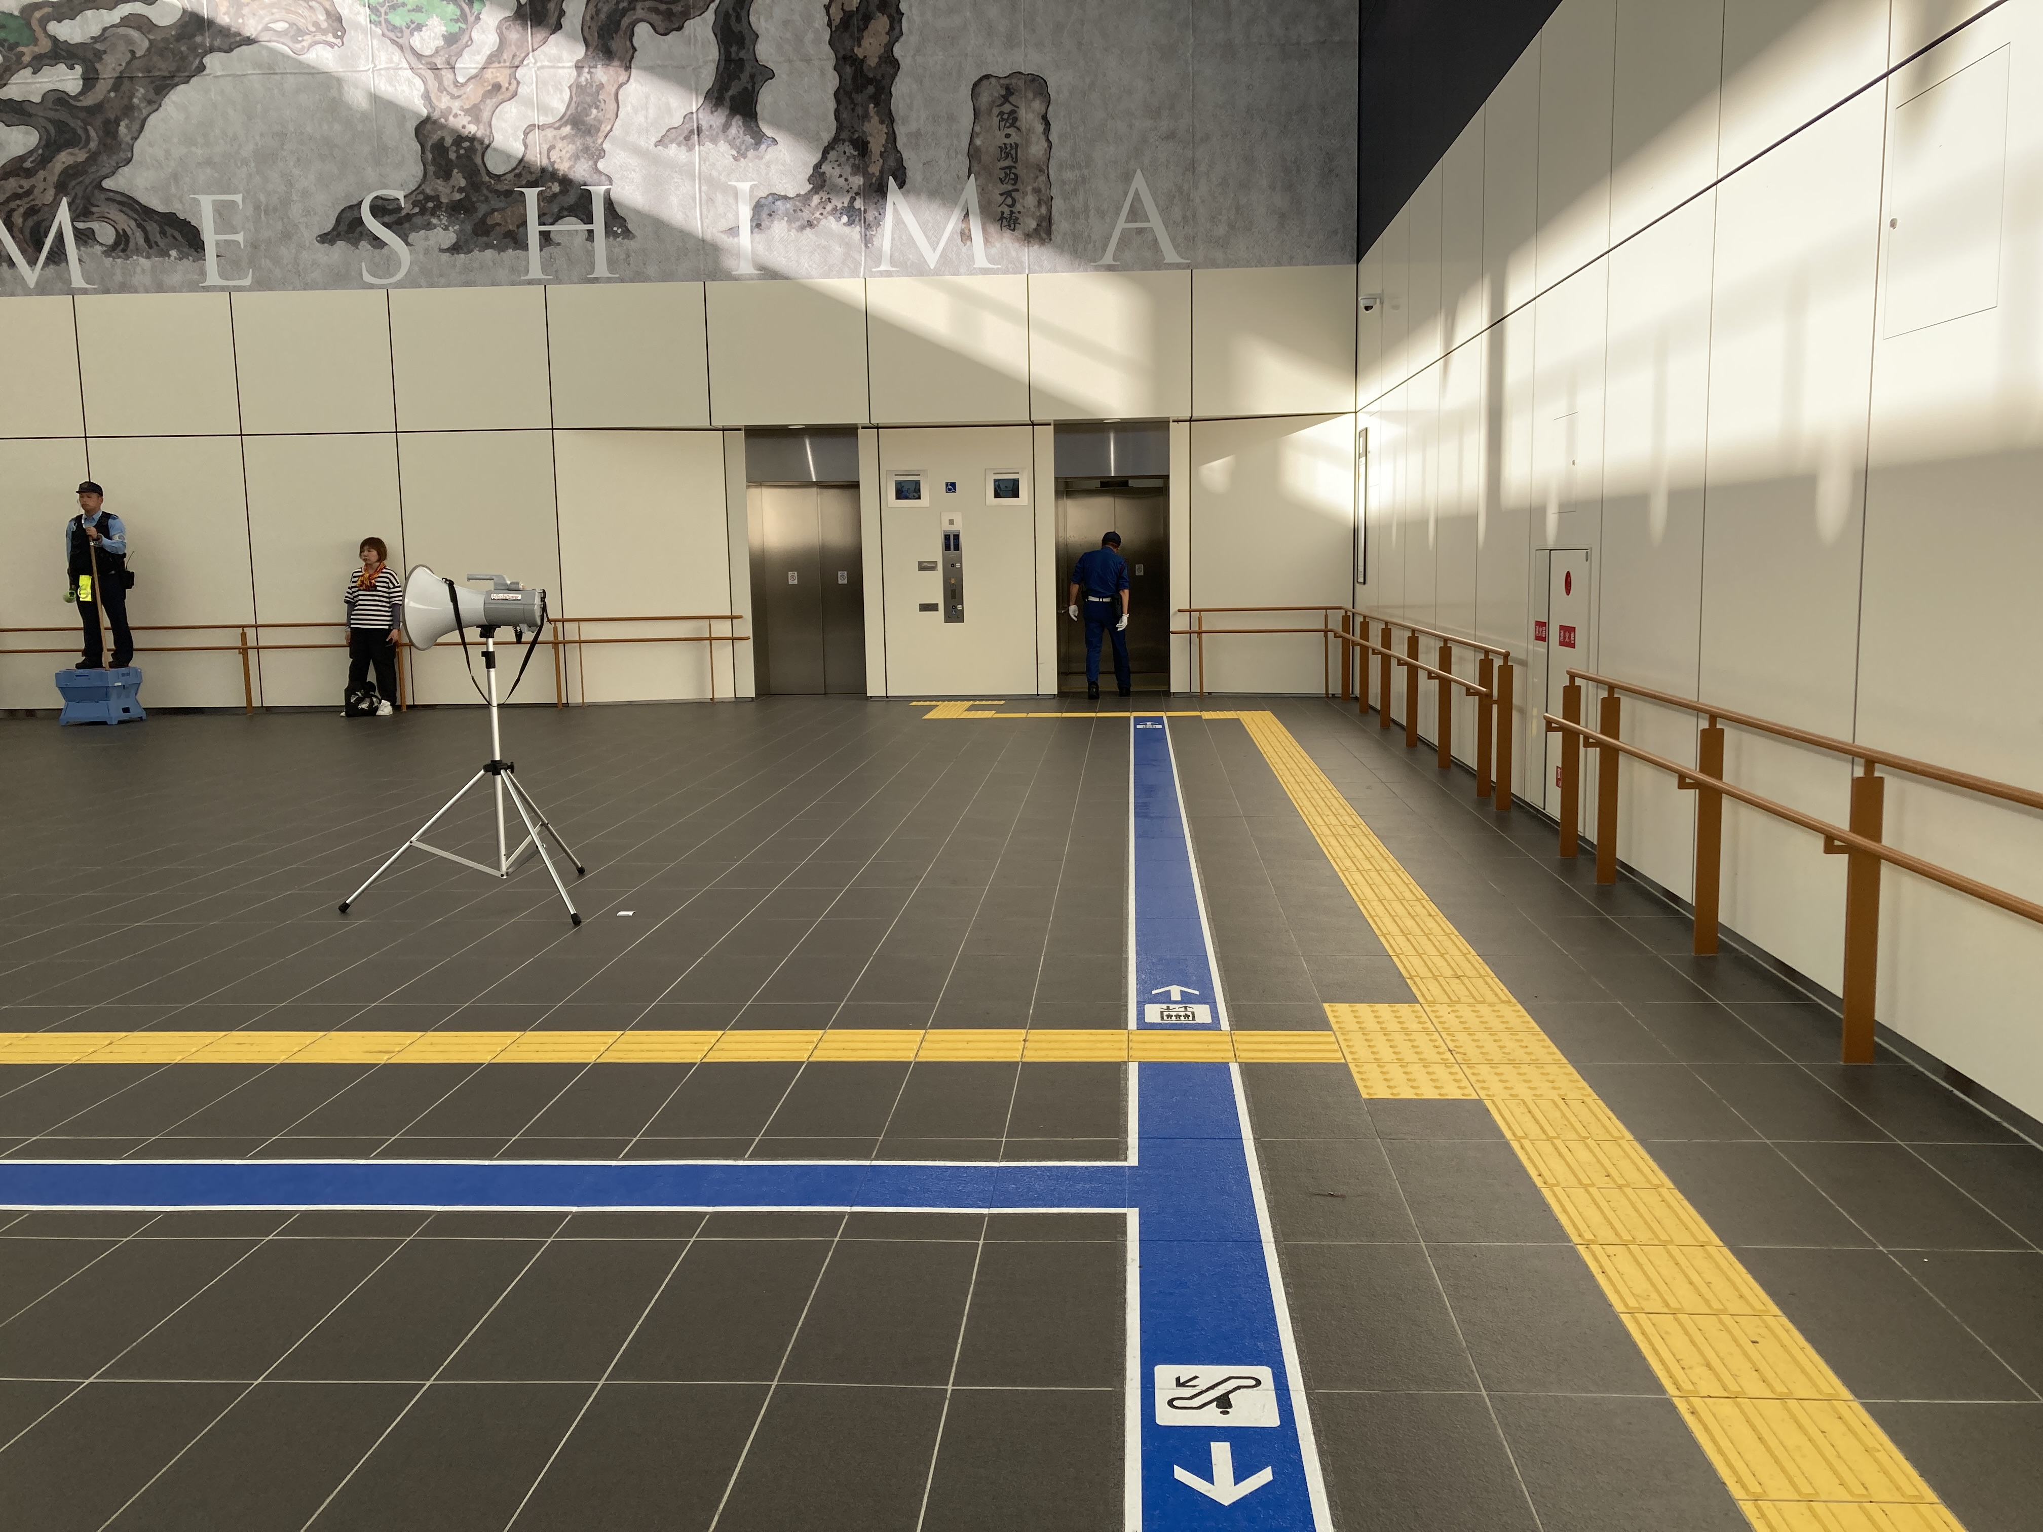
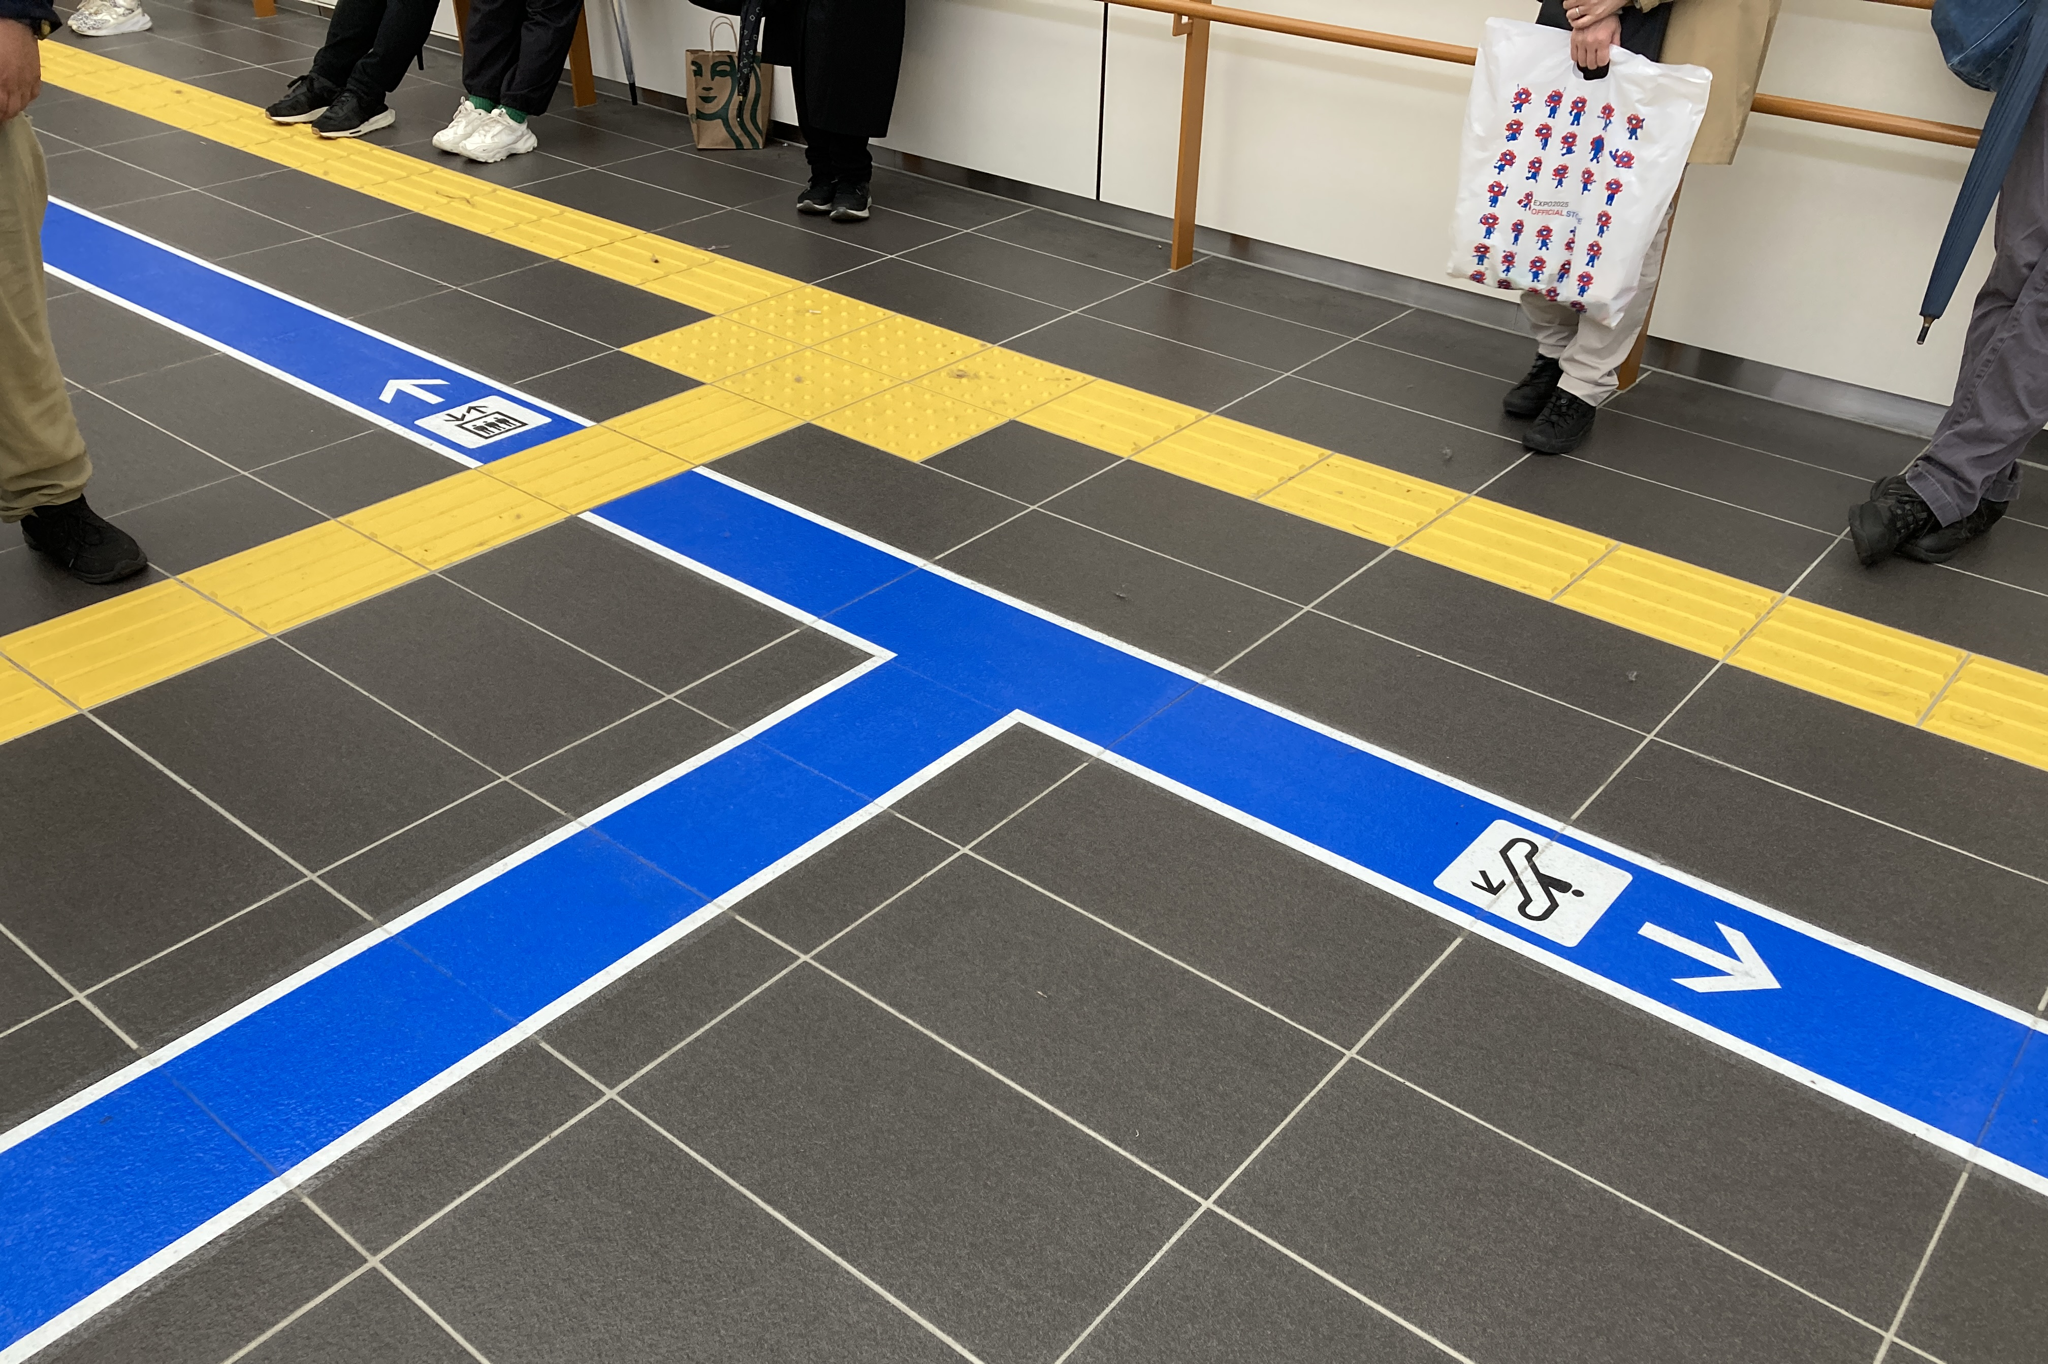
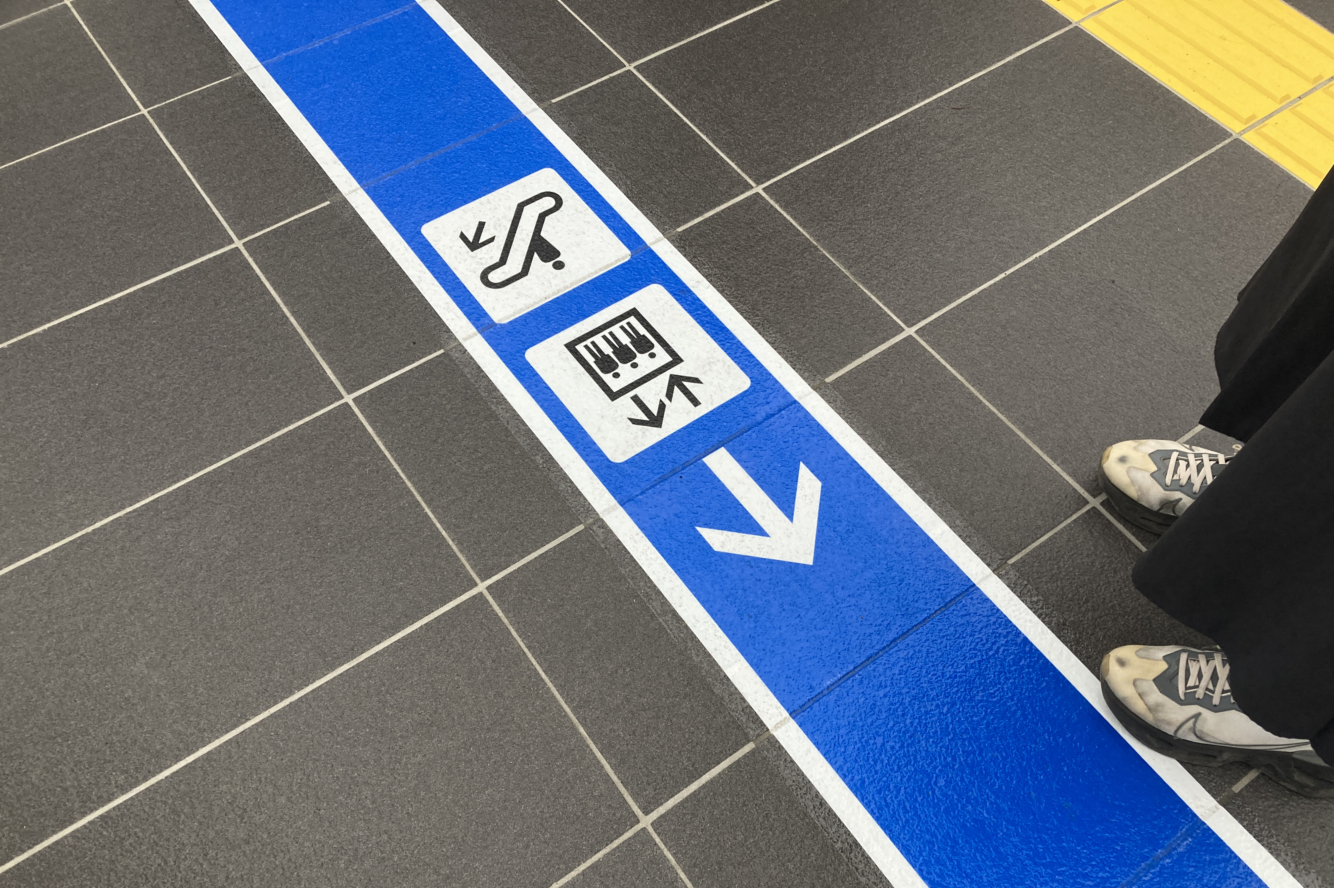
参考 ～床面を使った案内標識～

◆大阪・関西万博で多くの方が利用した大阪メトロ 中央線 夢洲駅では、床面を使ってエレベーターやエスカレーターへの経路をわかりやすく表示し、誘導案内を実施しています。
近年、多くの鉄道駅で床面を使った案内が広がってきています。

チェック項目（義務基準）
一般基準 | 標識
一般基準 |  | ①移動等円滑化の措置がとられたエレベーターその他の昇降機、便所又は駐車施設の付近に存在を表示する標識を見やすい位置に設けているか
一般基準 |  | ②標識は、内容が容易に識別できるものか（日本産業規格ＪＩＳ Ｚ ８２１０に適合しているか）

